ЗАКЛЮЧЕНИЕ
о результатах публичных слушаний
по проекту постановления мэрии города Новосибирска
«О проекте планировки территории, ограниченной ул. Автогенной, ул. Никитина, ул. Доватора, ул. Панфиловцев, в Октябрьском районе»

10.07.2019 |  | г. Новосибирск

Публичные слушания по проекту постановления мэрии города Новосибирска «О проекте планировки территории, ограниченной ул. Автогенной, ул. Никитина, ул. Доватора, ул. Панфиловцев, в Октябрьском районе» (далее – проект постановления) состоялись 28.06.2019.
На публичных слушаниях в соответствии с регистрацией присутствовали 6 человек, из них:
граждане, являющиеся участниками публичных слушаний и постоянно проживающие на территории, в пределах которой проводятся публичные слушания – 5 человек;
иные участники публичных слушаний в соответствии с законодательством о градостроительной деятельности – 1 человек.
Настоящее заключение подготовлено в соответствии с протоколом публичных слушаний от 05.07.2019.
В процессе проведения публичных слушаний:
1. Поступили предложения и замечания граждан, являющихся участниками публичных слушаний и являющиеся правообладателями земельных участков и (или) расположенных на них объектов капитального строительства и (или) помещений, являющихся частью указанных объектов капитального строительства на территории, в пределах которой проводятся публичные слушания:
Гляненко Татьяны Ивановны.
Предложение.
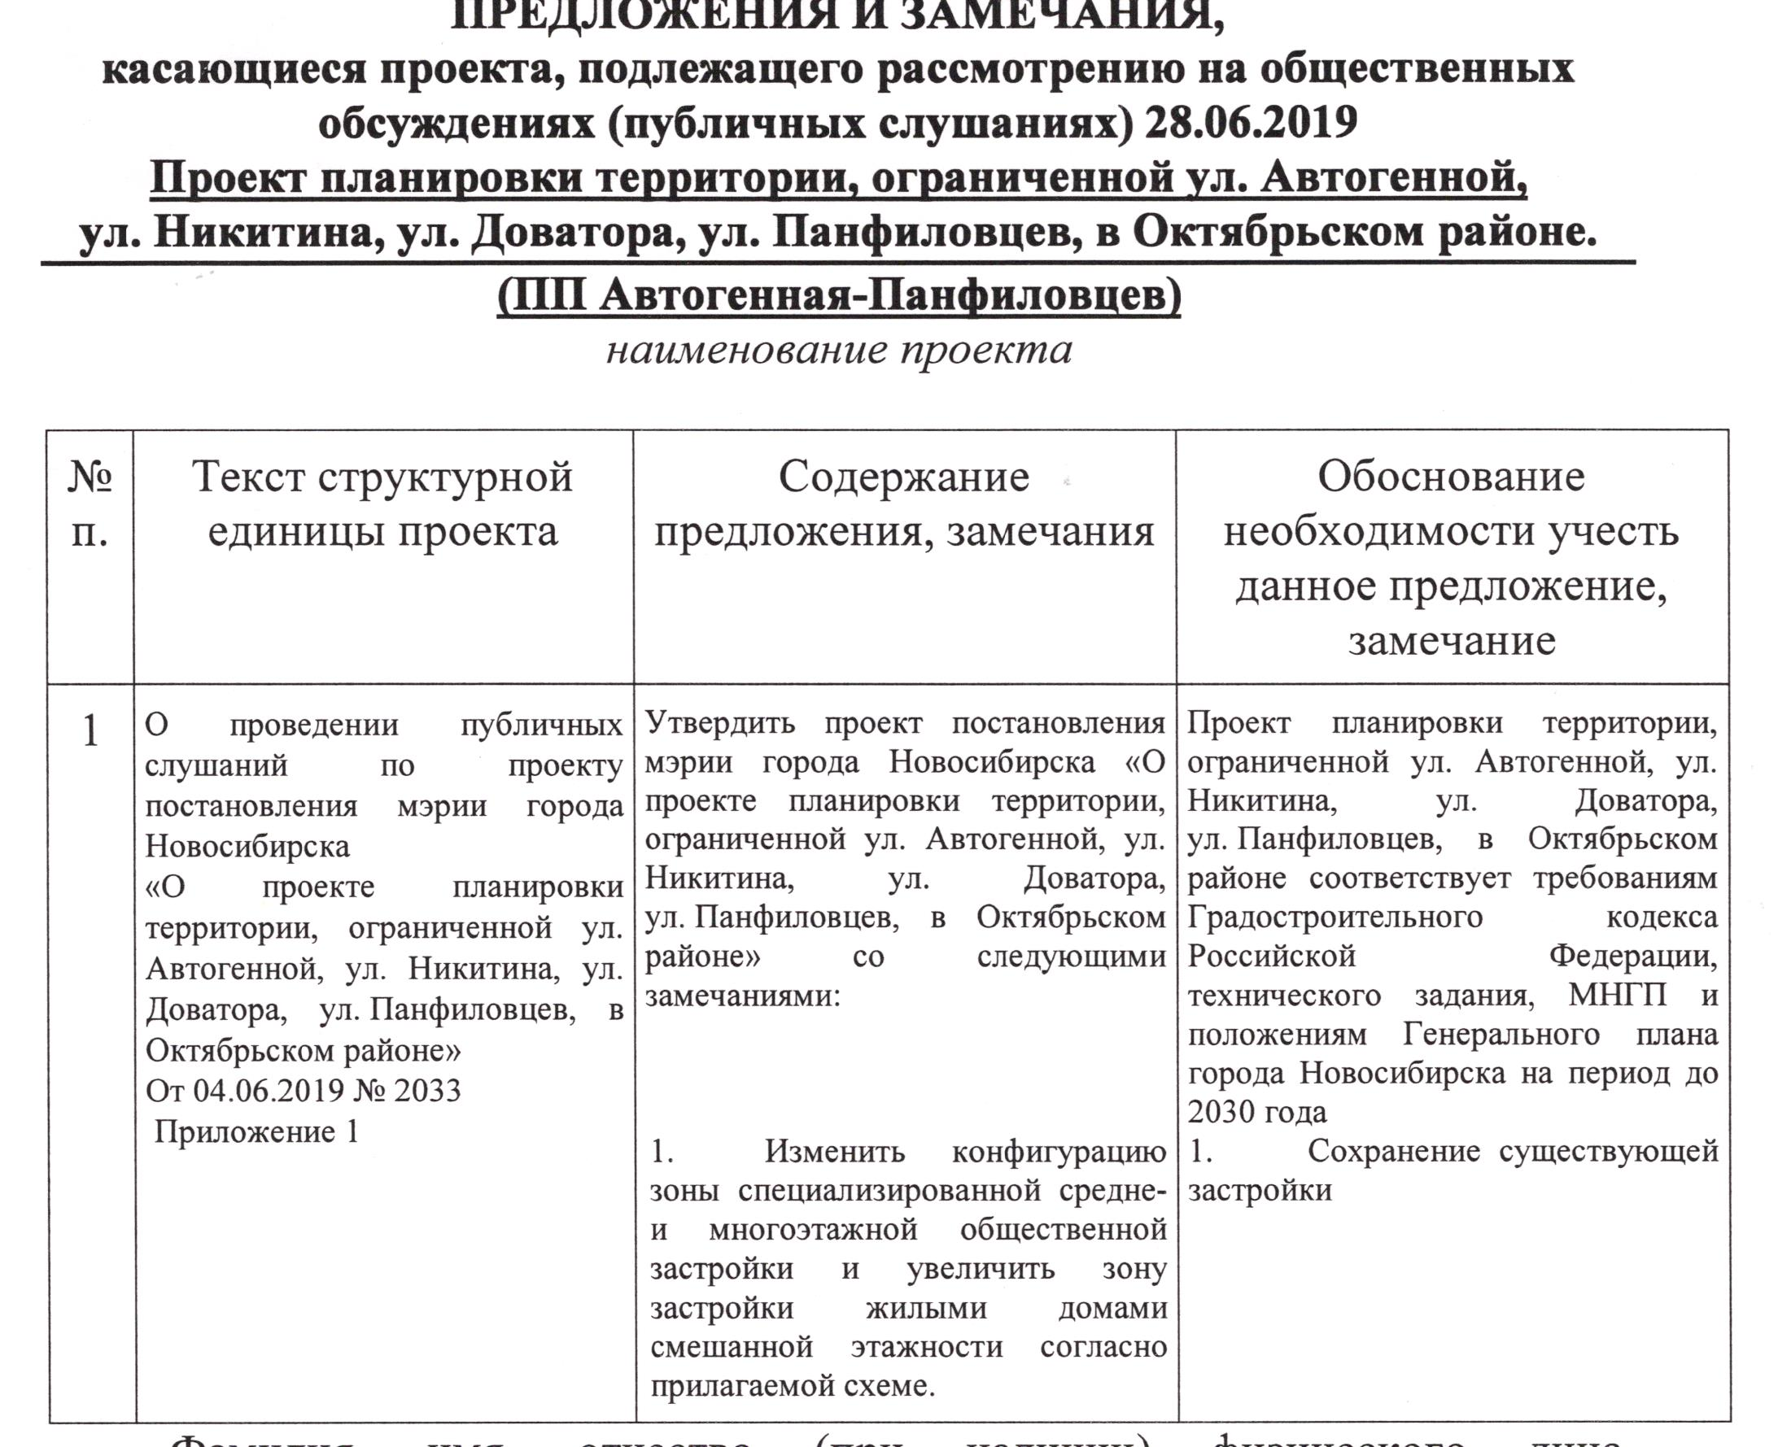

2. Внесены предложения экспертов в соответствии с законодательством о градостроительной деятельности.
2.1. Предложения Раевской Ксении Владимировны – генерального директора ООО «Сибирское проектное бюро»: утвердить проект постановления мэрии города Новосибирска «О проекте планировки территории, ограниченной ул. Автогенной, ул. Никитина, ул. Доватора, ул. Панфиловцев, в Октябрьском районе» с учетом следующих предложений: устронить технические ошибки и несоответствия во всем документе.
2.2. Предложения Замбаевой Елены Геннадьевна – ведущего архитектора Муниципального бюджетного учреждения «Институт градостроительного планирования»: утвердить проект планировки и проекты межевания территории, ограниченной ул. Автогенной, ул. Никитина, ул. Доватора, ул. Панфиловцев, в Октябрьском районе при условии исправления технических ошибок.
По результатам проведения публичных слушаний организационный комитет по подготовке и проведению публичных слушаний по проекту постановления мэрии города Новосибирска «О проекте планировки территории, ограниченной ул. Автогенной, ул. Никитина, ул. Доватора, ул. Панфиловцев, в Октябрьском районе» (далее – оргкомитет) сделал следующие выводы:
Считать состоявшимися публичные слушания по проекту постановления мэрии города Новосибирска «О проекте планировки территории, ограниченной ул. Автогенной, ул. Никитина, ул. Доватора, ул. Панфиловцев, в Октябрьском районе».
Процедура проведения публичных слушаний по проекту постановления мэрии города Новосибирска «О проекте планировки территории, ограниченной ул. Автогенной, ул. Никитина, ул. Доватора, ул. Панфиловцев, в Октябрьском районе» осуществлена в соответствии с Градостроительным кодексом Российской Федерации, Федеральным законом от 06.10.2003 № 131-ФЗ «Об общих принципах организации местного самоуправления в Российской Федерации» и решением городского Совета депутатов города Новосибирска от 20.06.2018 № 640 «О порядке организации и проведения в городе Новосибирске общественных обсуждений и публичных слушаний в соответствии с законодательством о градостроительной деятельности».
Оргкомитет считает целесообразным учитывать следующие предложения:
между улицами Угловой и Черемховской откорректировать границы зон планируемого размещения объектов капитального строительства - зоны специализированной средне и многоэтажной общественной застройки (в сторону уменьшения), зону застройки жилыми домами смешанной этажности (в сторону увеличения) (в соответствии предложением Гляненко Т. И.);
во всех приложениях проекта планировки устранить технические ошибки и несоответствия (в соответствии с предложениями экспертов Раевской К. В., Замбаевой Е. Г. настоящего заключения).

Заместитель председателя организационного комитета |  | Позднякова Е. В.
Секретарь  организационного комитета |  | Кучинская О. В.

